Jak wykonać test oceny przezimowania zbóż i rzepaku
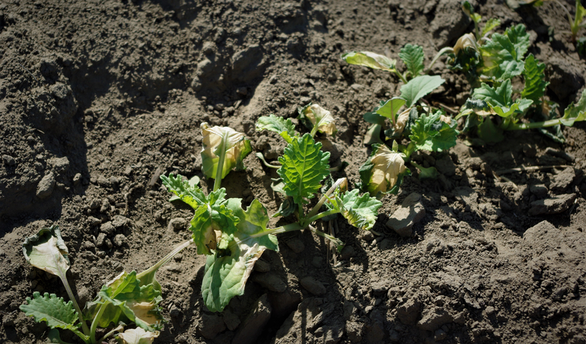

Po trudnej zimie rolnicy uprawiający zboża ozime i rzepak zadają pytanie, czy rośliny przezimowały. Żeby na nie odpowiedzieć, nie wystarczy lustracja plantacji.

Sposób oceny zbóż
W przypadku zbóż należy pobrać rośliny z różnych części pola. Po rozmarznięciu ziemi delikatnie je umyć i osuszyć (ręcznikiem papierowym). Następnie odciąć nożyczkami korzenie i pędy nadziemne, pozostawiając po ok. 1,5 cm tych organów od węzła krzewienia.
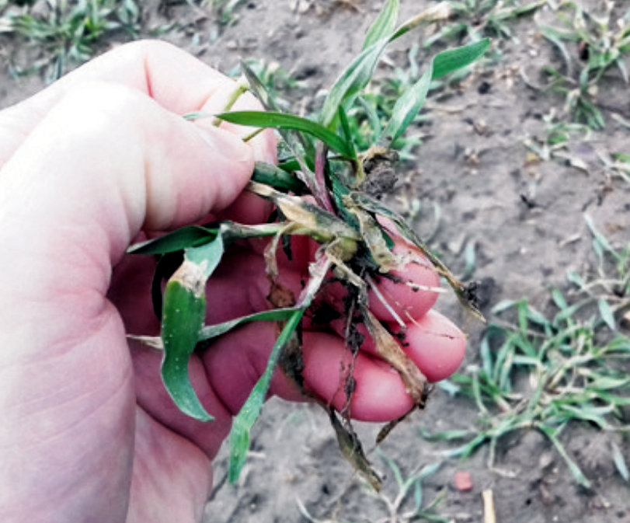
Po tej czynności należy jak najszybciej umieścić rośliny w bibule nasączonej wodą, w taki sposób, aby tworzyła zarówno podkład, jak i przykrycie. Bibuła będzie chroniła rośliny przed wysuszeniem, a także zapewni im odpowiednią wilgotność (dostęp do wody). Jeśli chcemy przeprowadzić test kilkudniowy, konieczne jest codzienne zraszanie bibuły, żeby nie dopuścić do zbytniego przesuszenia korzeni. Po upływie 24 godzin w temperaturze pokojowej (20–25°C) powinny pojawić się przyrosty. Jeśli rośliny po upływie doby na każdym z pędów wytworzą przyrosty o długości ok. 5 mm, można uznać ich stan za dobry. Najczęściej po upływie kolejnej doby przyrosty będą miały już około 10–15 mm.

Sposób oceny rzepaku
W przypadku rzepaku zadanie jest trudniejsze. Po wykopaniu rzepaku, dokładnym umyciu i „przystrzyżeniu” części nadziemnej (bez obcinania korzenia) należy umieścić rośliny w delikatnie nasączonej wodą bibule.
Bibuła do testu przezimowania roślin rzepaku musi być nasączona delikatnie, ale systematycznie zwilżana, aby zapewnić odpowiednie napowietrzenie korzenia. Tam, gdzie bibuła będzie zbyt mokra, rośliny mogą butwieć, a następnie gnić. Po umieszczeniu roślin w kuwetach, w pomieszczeniu z temp. pokojową, po 6–7 dniach powinny pojawić się seledynowe odrosty z liści sercowych. Dodam jeszcze, że rośliny powinny być zacienione, np. ręcznikiem papierowym.

